روابط پویا بین درآمدهای نفتی، مخارج دولت و رشد اقتصادی در اقتصادهای وابسته به نفت
هدف از این مقاله ، به طور تجربی بررسی رابطه پویا بین درآمدهای نفتی، مخارج دولت و رشد اقتصادی در دولت سلطنتی بحرین است. درآمد نفت منبع اصلی تامین مالی مخارج دولت و واردات کالا و خدمات است. افزایش قیمت نفت در سال های اخیر هزینه های عمومی در زیرساخت های اجتماعی و اقتصادی را افزایش داده است. در این مقاله، ما بررسی می کنیم که آیا هزینه های عظیم دولت سرعت رشد اقتصادی را افزایش داده است یا نه. برای این منظور، ما از تجزیه و تحلیل هم ادغامی چند متغیره و مدل تصحیح خطا و داده ها در سالهای 1960-2010. استفاده کردیم. نتایج کلی بیان می کند که درآمدهای نفتی به عنوان منبع اصلی برای رشد و کانال اصلی در تامین مالی مخارج دولت باقی می ماند

کلمات کلیدی: درآمدهای نفتی. مخارج دولت .رشد. بحرین ECM .

1. مقدمه
آیا منابع طبیعی غنی برای یک کشور نعمت یا مصیبت است ؟ این سوال برای کار علمی قابل توجه ایجاد شده است. اگرچه با کارعلمی گسترده، یک پاسخ قانع کننده ارائه نشده است. علاوه بر این، ارتباط فراوانی بین منابع طبیعی و رشد اقتصادی در میان دانشمندان مورد بحث است. این نمی تواند در میان اقتصاد دانان حل و فصل شود که فراوانی منابع طبیعی هم یک مصیبت و یا یک برکت و رحمت برای کشورهای غنی از منابع طبیعی است.
اولین قسمت از مطالعات علمی یک رابطه منفی بین وفور منابع و عملکرد ضعیف اقتصادی ایجاد می کند
(آتی (1986، 1990، 1993، 1998، 2001)، بولمر توماس (1994)، گلب (1988)، لعل و مینت (1996)، رانیس (1991)، ساکس و وارنر (1995، 1997، 1999). نتایج ظاهر می شود تا از فرضیه " منابع مصیبت" حمایت کند. ساکس و وارنر (1997) یک رابطه منفی روشن بین منابع طبیعی مبتنی بر صادرات (کشاورزی، مواد معدنی و سوخت) و رشد در دوره 1970-1990 از 95 نمونه از کشورهای در حال توسعه پیدا کرد بجز دو کشور مالزی و موریس که 2٪ در هر سال رشد اقتصادی در طول سالهای 1970-1980 داشتند. به همان شیوه، آتی (2001) متوجه شد که رشد درآمد سرانه کشورهایی با منابع فقیر بین دو تا سه برابر سریع تر از کشورهای با منابع فراوان برای دوره 1960-1990 است. او اذعان می کند که فراوانی منابع محصول انتظار می رود که رشد کمتری نسبت به معادل تولید آن داشته باشد. علاوه بر این، کشورهای معدنی در میان ضعیف ترین اجراکنندگان بوده اند. این به اصطلاح " منابع مصیبت" نامیده می شود که از بسیاری اقتصاددانان برای توضیح ریشه های اصلی آن الهام گرفته شده است.
به هرحال، چنین نتیجه گیری بیان شده فوق الذکر بدون انتقاد نیست. نتایج به دوره انتخاب، به تعریف "منابع طبیعی" و به روش مورد استفاده بسیار حساس هستند. برخی از محققان برخی شک و تردید هایی در مورد استحکام این یافته ها به علت تفاوت در اندازه گیری فراوانی منابع طبیعی بیان می کند (استیجنز، 2005). شرانک (2004) توضیح می دهد که این شواهد اثبات نمی کند که منابع طبیعی فراوانی از هر نوع باعث رشد ضعیف اقتصادی می شود حتی اگر آنها در ارتباط باشند. ارتباط علت و معلولی نیست. این چیزی است که ما در هر کتابچه راهنمای کاربر اقتصاد خواندیم. راس (2003) فراتر می رود و بیان می کند که رابطه بین فراوانی منابع طبیعی و اقتصادهای ضعیف ممکن است کاملا با حذف یک متغیر سوم جعلی همراه باشد.
همانطور که در بسیاری کشورهای غنی از منابع طبیعی، رشد اقتصادی بحرین به شدت تحت تاثیر نوسانات نفت، گاز و قیمت مواد معدنی در بازارهای بین المللی قرار گرفته است. این وابستگی اقتصادی بحرین به بخش نفت خود را نشان می دهد حتی اگر آن به عنوان حداقل وابسته نفتی در مقایسه با همسایه های خود در منطقه در نظر گرفته شود. نرخ رشد بحرین به طور کلی به دنبال یک مسیر مشابه به نرخ رشد عربستان است اما به دلیل شکاف بزرگ در تولید نفت و گاز و ذخیره بین دو کشور کمتر فرار است.
بحرین یکی از اولین کشورهای خلیج فارس بود که شروع به متنوع ساختن اقتصاد کرد. در اواخر دهه 70، دولت یک گام به جلو در سیاست تنوع سازی با جذب موسسات مالی و خدمات برای راه اندازی دفاتر منطقه ای در کشور برداشت. علاوه بر این، بحرین در میان اولین کشور در شرق میانه و منطقه شمال آفریقا یک پایگاه صنعتی ایجاد کرد و آن برای سرمایه گذاران خارجی، از جمله سرمایه گذاران منطقه ای در توسعه صنعتی آن (لونی 1989) جذاب بوده است. در طول دهه گذشته، دولت اصلاحات ساختاری را تشدید کرده است تا زیرساخت های پادشاهی و همچنین رفاه شهروندان بحرینی را بهبود بخشد. بحرین به یک اقتصاد باز با تجارت آزاد و حساب سرمایه تبدیل شده است. آن نیز مرکز امور بین المللی و مکان مورد نظر برای سرمایه گزارن شده است. کشور بحرین به سرعت در حال تبدیل شدن ، به عنوان یک کشور کلیدی برای بانکداری، امور مالی اسلامی، صنعت بیمه اسلامی، حمل و نقل و ارتباطات در منطقه خلیج فارس است و مکان بسیاری از شرکت های چند ملیتی شده است . امروزه، اقتصاد بحرین به عنوان اقتصاد پویایی بی سابقه ای شناخته شده است، جمعیت به شدت در حال رشد است و پروژه ها دوبرابر شده است. هدف دولت بحرین در توسعه برنامه های این بود که وابستگی هزینه های جاری به درآمدهای نفتی، تامین مالی این هزینه ها از طریق منابع غیر نفتی را کاهش دهد.
به هرحال کاهش در فعالیت های اقتصادی بین سالهای 1990 و 2000 باعث شده است که عدم تعادل شدید مالی برای بحرین و درامد های نفتی به شدت کاهش یابد. در طول دهه گذشته، وضعیت بدتر شده است همانطورکه اقتصاد جهانی یک دوره نوسانات شدید در قیمت های نفت را تجربه می کند. در نتیجه، موقعیت مالی بحرین از کمبود جزئی در سال 2002 (0.1٪ - از تولید ناخالص داخلی) به کسری بیشتر از حدود 10٪ از تولید ناخالص داخلی در سال 2009 با توجه به کاهش درآمدهای نفتی نقل مکان کرد. درآمد کل از BD 1.04 میلیارد در سال 2000 به 2.8 میلیارد BD در سال 2008 قبل از کاهش به BD 1.7 میلیارد در سال 2009 (سازمان انفورماتیک مرکزی، 2011) افزایش یافته است. درآمدهای نفت و گاز رشدی از BD 765 میلیون در سال 2000 به 2.3 میلیارد BD در سال 2008 قبل از کاهش به BD 1.4 میلیارد در سال 2009 ثبت کردند، در حالی که درآمدهای غیر نفتی از BD 264 میلیون در سال 2000 به BD 367 میلیون در سال 2008 قبل از کاهش به BD 262 میلیون در سال 2009 (سازمان انفورماتیک مرکزی، 2011) افزایش یافت. این بدان معنی است که درآمد دولت و سیاست های مالی به طور کلی در بقای سلطنت به شدت وابسته به درآمدهای نفتی است. درآمد نفت، خون زندگی اقتصاد بحرین (حمدی و صبا، 2013 a، b) است.
صرف نظر از نوسانات درآمد نفت، دولت همیشه سطح بالایی از هزینه های جاری را حفظ کرده است. در مقابل، سرمایه و یا توسعه هزینه به نوسانات درآمدهای نفتی حساس می باشد. این مشاهدات ساده و به طور کلی نشان می دهد آسیب پذیری وضعیت مالی دولت به شوک درآمد نفت غیر منتظره وابسته است. دولت نمی تواند هزینه های فعلی خود را به راحتی در مورد بازار منفی نفت تنظیم کند. در این شرایط، زمانی که قیمت نفت کاهش می یابد، دولت قادر نیست که حجم فعالیت های خود را بلافاصله کاهش دهد، منجر به کسری بودجه قابل توجهی می شود (فرزانگان، 2011). این باعث می شود که کسری بودجه یک مسئله حیاتی برای دولت شود. پس از آن مهم است که به طور جدی تر اصلاح نظام مالیاتی بررسی شود.
با توجه به وزن نفت در کشور پادشاهی کوچک، این مقاله بر اهمیت درآمدهای نفتی در تامین نیازهای مالی دولت و بهبود رفاه خانواده بحرینی تاکید می کند. دقیقا، هدف آن بررسی روابط پویا بین درآمدهای نفتی، کل مخارج دولت و رشد اقتصادی در کشور سلطنتی بحرین است. در دانش ما، این نوع از سوال هرگز در کارهای علمی مدرن با وجود اهمیت نفت در تامین مالی اقتصاد کشورهای وابسته به نفت تجزیه و تحلیل نشده است.
بنابراین این مقاله، اولین تلاش در کارعلمی برای تجزیه و تحلیل روابط کوتاه مدت و بلند مدت بین درآمدهای نفتی، مخارج دولت و رشد اقتصادی در مورد یک اقتصاد وابسته به نفت است. برای رسیدن به این هدف، ما از یک مدل اقتصاد سنجی بر اساس هم ادغامی و تکنیک های مدل تصحیح خطا برای سری داده های زمانی طولانی استفاده می کنیم که دوره زمانی آن از سال 1960 تا سال 2010 است. نتایج کلی نشان می دهد که با وجود تلاش های دولت بحرین برای تنوع بخشیدن به اقتصاد خود، درآمدهای نفتی به عنوان منبع اصلی برای رشد و کانال اصلی باقی می ماند که مخارج مالی دولت همانطورکه آنها 87.85٪ از مجموع درآمدهای دولت در سال 2011 را نشان می دهند (سازمان انفورماتیک مرکزی، 2011). بنابراین، ما دولت بحرین را تشویق می کنیم تا به سیاستهای خود بر روی استراتژی های رشد گرا موثر ادامه دهد و به اصلاحات ساختاری بیشتری برای توسعه بخش غیر نفتی انجام دهد.
بقیه مقاله به شرح زیر است: بخش 2 زمینه نظری در مورد عواقب اقتصاد کلان از نوسانات قیمت نفت، بخش 3 روش اقتصاد سنجی ،. بخش 4 نتایج در حالی که بخش 5 نتیجه گیری را ارائه می دهد .

2. پیامدهای اقتصاد کلان نوسانات نفت
قرن گذشته، به خصوص پس از دوره جنگ جهانی دوم، شاهد شوک های نفتی مختلف از جمله بحران سوئز در 1956-1957، تحریم نفت عرب 1973-1974، دو شوک نفتی (1973-1979)، انقلاب ایران در سال 1978 -1979، جنگ ایران و عراق دردهه 80، جنگ خلیج فارس در سالهای 1990-91، و به تازگی افزایش قیمت نفت در سال 2007-2008 و 2011 می باشد. در نتیجه، اقتصاددانان تلاش کرده اند تا استدلال هایی برای توضیح رفتار قیمت نفت ارائه دهند و اثر شوکهای نفتی بر اقتصاد های مختلف در کانال های مختلف انتقال را بررسی کنند. به طورگسترده، رفتار قیمت نفت از طریق سه روش اصلی بررسی شده است: اقتصاد منابع پایان، چارچوب عرضه، تقاضا و رویکرد غیر رسمی (فتوح، 2007) . مطالعات مذکور با آثار پیشگام مورک و هال
(1980)، ساکس (1981)، داربی (1982) و همیلتون (1983). آغاز شد
مطالعه مورک و هال (1980) یک مدل اقتصاد کلان کوچک از ایالات متحده آمریکا با انرژی ایجاد و شبیه سازی کردند. نتایج آنها نشان می دهد که تغییرات بزرگ و پیش بینی نشده در قیمت انرژی تاثیر منفی قابل توجهی در اقتصاد دارد. آنها نتیجه گرفتند که شوک قیمت نفت یک علل عمده در رکود و تورم 1974-1975بود. علاوه بر این، آنها تجزیه و تحلیل با توضیح نقش عوامل دیگر به عنوان حذف کنترل آخرین قیمت از برنامه تثبیت اقتصادی، و کاهش رشد فعالیت های سرمایه گذاری گسترش دادند. ساکس (1981) توضیح داد که اوج قیمت نفت (1973-1974) مازاد قابل توجهی در کشورهای عضو اوپک تولید می کند در حالی که آن منجربه کسری هشدار دهنده در هر دو کشور توسعه یافته و در حال توسعه می شود. علاوه بر این، درآمد و مصرف عمیقا تحت تاثیر قرار گرفت. داربی ( 1982 ) آزمونی از اهمیت متغیرهای قیمت نفت در معادلات درآمد واقعی لوکاس-بارو گسترش از متغیرهای قیمت نفت برای کشورهای مختلف از جمله ایالات متحده، بریتانیا، فرانسه، آلمان، ایتالیا، هلند و ژاپن انجام داد. با این حال، او نمی تواند یک رابطه قابل توجهی بین قیمت نفت و متغیرهای کلان اقتصادی برقرار کند. همیلتون (1983) تاثیر رونق قیمت نفت در محصولات آمریکا تجزیه و تحلیل کرد. مقاله همیلتون به عنوان یک نقطه عطف مهم در تحقیقات نفت کلان در نظر گرفته می شود. آن نشان داد که رابطه قوی به شیوه ای ساده بین شوک قیمت نفت و رکود آمریکا وجودارد. این نتایج بعد از آن توسط هوکر (2002)، همیلتون (2003) و خیمنز-رودریگز و سانچز (2005) تایید شد. علاوه بر این، همیلتون (1983) در تجزیه و تحلیل خود یک مدل خود کاهش برداری (VAR) استفاده کرد که به تازگی توسط سیمز (1980) معرفی شد. این شیوه یک ابزار استاندارد برای مطالعات تجربی است که تاثیر قیمت نفت بر مجموعه های اقتصاد کلان را بررسی می کند.
برای یک مدت طولانی، کارهای علمی مرتبط در مورد تاثیر شوکهای قیمت نفت بر مجموعه اقتصاد کلان عمدتا بر واردات نفت در کشورهای توسعه یافته و به طور خاص در ایالات متحده تمرکز می کرد (برونو و ساکس (1982)، باربیج و هریسون (1984)، مورک و همکاران . (1994)، لوین و لون گانی (1996)، پاپاپترو (2001)، بالک و همکاران (2002)، بالینو (2007) و کوپر (2003) در میان دیگران هستند). جونز و لیبی (1996) و بعد جونز و همکاران (2004) یک بررسی طولانی از تکامل ارتباط قیمت نفت-اقتصاد کلان در کشورهای توسعه یافته با وسعت کمتر، ارائه می دهد. برخی از آثار دانشگاهی اخیر رابطه بین قیمت نفت و اقتصاد کلان در کشورهای در حال توسعه وارد کننده نفت را بررسی می کند. برخی از نمونه ها عبارتند از: راگوایندین و ریس (2005) برای فیلیپین، رفیق و همکاران (2009) برای تایلند، رفیق و سونیا (2009)، جبار و زوری قوربل (2009) برای تونس، جبار و زوری قوربل (2010) برای مراکش، ازلال و پکورماز (2010) برای ترکیه و ما لک (2010) برای پاکستان .
تحقیقات اخیر در شوک های نفتی نیز تاثیر قیمت نفت بر اقتصاد کلان در کشورهای صادرکننده نفت را بررسی می کند. به عنوان مثال، التونی و العوادی (2001) ادعا کرد که شوک قیمت نفت متقارن نقش کلیدی در شفاف سازی رفتار متغیرهای اقتصاد کلان در کویت ایفا می کند. تجزیه و تحلیل خود حساسیت مخارج دولت به شوک قیمت نفت در کشور وابسته به نفت را نشان می دهد. ایادی (2005) رابطه بین تغییرات قیمت نفت و توسعه اقتصادی در نیجریه از طریق تولید صنعتی را بررسی کرد. او متوجه شد که تغییرات قیمت نفت تنها اثر غیر مستقیم بر تولید صنعتی دارد. بنابراین، او نتیجه گرفت که این رابطه مهم نیست. به طور مشابه، اولومولا و آدجومو (2006) اثرات شوک قیمت نفت بر کالا، تورم، نرخ ارز واقعی و عرضه پول در نیجریه را بررسی کردند. در مقایسه با ایادی (2005) که از داده های سالانه استفاده می کرد، اولومولا و آدجومو (2006) داده های سه ماهه از سال 1970 تا 2003 را مورد استفاده قرار دادند. آنها پیشنهاد کردند که شوک قیمت نفت تاثیر قابل توجهی در عرضه پول در بلند مدت دارد. علاوه بر این، اکپان (2009) اثرات نامتقارن شوک های قیمت نفت بر اقتصاد نیجریه را با دقت بررسی کردند. نتایج تجربی نشان داد که رابطه مثبت و قوی بین تغییرات قیمت نفت، مثبت و مخارج دولت واقعی وجود دارد. علاوه بر این، شوک قیمت نفت اثرات حاشیه ای برمحصولات صنعتی دارد. نتایج مذکور ، نتیجه گیری ایادی (2005) و اولومولا و آدجومو (2006) در مورد سندرم بیماری هلندی در نیجریه را تایید کرد. مهرآرا (2008) رابطه نامتقارن بین درآمدهای نفتی و رشد محصول برای 13 کشور صادر کننده نفت را کشف کرد. او متوجه شد که تولید ناخالص داخلی درشیوه نامتقارن و یا غیر خطی به شوک درآمدهای نفتی واکنش را نشان می دهد. از دیدگاه وسیعتر، او اظهار داشت که میزان شوک منفی قیمت نفت بر تولید ناخالص داخلی بزرگتر از یک شوک مثبت قیمت نفت است. در چارچوب VAR، فرزانگان و مک واردت(2009) رابطه پویا بین شوک قیمت نفت و متغیرهای عمده اقتصاد کلان در ایران را در نظر گرفتند. آنها به اثرات نامتقارن شوک های قیمت نفت اشاره می کنند. آنها دریافتند که شوک مثبت و منفی قیمت نفت به طرزی گویا تورم را افزایش می دهد. علاوه بر این، رابطه ای مثبت بین تغییرات قیمت مثبت نفت و رشد تولید صنعتی است. آنها از طریق نتایج خود فرضیه "بیماری هلندی" را با حمایت از نرخ ارز موثر واقعی غیر طبیعی تایید کردند برومنت و سیلان (2010)، اثر شوکهای قیمت نفت بر رشد اقتصادی در کشورهای منتخب خاورمیانه و شمال آفریقا مورد بررسی قرار داد. تخمین ها آنها نشان می دهد که افزایش قیمت نفت اثر آماری معنی دار و مثبتی در محصولات در الجزایر، ایران، عراق، کویت، لیبی، عمان، قطر، سوریه و امارات متحده عربی دارد. در حالی که تاثیر افزایش قیمت نفت، اثر مهمی بر روی محصولات در بحرین، جیبوتی، مصر، اسرائیل، اردن، مراکش و تونس ندارد. مطالعه اخیر فرزانگان (2011) اثرات پویا شوک های نفتی در هزینه های جداگانه از دولت ایران برای دوره 1959 تا 2007. را تجزیه و تحلیل کرد. نتایج تجربی نشان می دهد که هزینه های نظامی و امنیتی ایران در پاسخ به یک شوک قابل توجهی در درآمد نفت (یا قیمت نفت ) است. به هر حال، اجزای هزینه های اجتماعی نیست. بوچاور و آل سعود (2012) تاثیر قیمت انحرافی نفت بر اقتصاد کلان الجزایر در طول دوره 1980 تا 2011. بررسی کردند. با استفاده از یک مدل تصحیح خطای برداری (VECM)، نتایج خود نشان می دهد که قیمت نفت تاثیر جزئی در اکثر متغیرها در کوتاه مدت به جز نرخ تورم و نرخ ارز موثر واقعی دارد. در حالی که در دراز مدت، قیمت نفت تاثیر مثبتی در تولید ناخالص داخلی واقعی و تورم دارد. قیمت نفت بیشتر تاثیر منفی بر نرخ واقعی ارز موثر و بیکاری دارد.

3. روش های اقتصاد سنجی
3.1 داده ها
فرکانس داده ها سالانه است، و دهانه مشاهده از 1960تا 2010 از سه متغیر زیر می باشد: درآمدهای نفتی، مخارج کل دولت و رشد اقتصادی . در مرحله اول، درآمد نفت رانتهایی از نفت و گاز در دنیای واقعی می باشد. این رانتهای منبع اصلی درآمد دولت بحرین است و آنها 22.7٪ از تولید ناخالص داخلی و 87.85 درصد از درآمدهای دولت در سال 2011 را نشان می دهد (سازمان انفورماتیک مرکزی، 2011). بنابراین، درآمدهای نفتی نیز منبع اصلی مخارج دولت است. بدین معنی است که در مورد افزایش درآمدهای نفتی، مخارج دولت نیز به دلیل اندازه بزرگ تر دولت در حال افزایش است (فرزانگان، 2011). در حالی که، زمانی که قیمت نفت کاهش می یابد، مخارج دولت نیز کوچکتر خواهد شد و در برخی موارد می تواند منجر به کسری بودجه قابل توجهی شود.
در مرحله دوم، متغیر دوم کل هزینه های واقعی دولت در دنیای واقعی است. در بحرین، هزینه های دولت متشکل از هزینه های جاری ترکیبی و هزینه سرمایه دولت مرکزی از جمله بهره بدهی است. هزینه های جاری در حال تکرارشدن هستند؛ آنها قصد حفظ ظرفیت کنونی سازمانهای دولتی را دارند. آنها عبارتند از مخارج نهایی مصرف، درآمد املاک ، یارانه ها و دیگر انتقال فعلی (به عنوان مثال، امنیت اجتماعی، کمک های اجتماعی، حقوق بازنشستگی و دیگر مزایای رفاهی) پرداخت می شود. . در مقابل، هزینه های سرمایه صرف سرمایه گذاری می گردد. این خرید اقلامی است که طول خواهد کشید و بارها بارها دوباره در ارائه یک کالا یا خدمات استفاده می شود. مثلا ساخت یک مدرسه جدید، خرید تجهیزات جدید، ساخت جاده ها جدید و غیره می باشد.
در نهایت، متغیر سوم رشد اقتصادی است و آن توسط تولید ناخالص داخلی (GDP) پروکسی می شود.
همه متغیرها در پول واقعی محلی هستند و آنها نیز در فرم لگاریتمی هستند. داده ها از منابع مختلف از جمله بانک جهانی (2012) و وزارت مالی و اقتصاد ملی بحرین (1991) .6 جمع آوری شده است.
شکل. 1 مسیر درآمدهای نفتی، مخارج دولت و رشد اقتصادی در طول دوره مطالعه ما را نشان می دهد. درآمدهای نفتی از سال 1960 به طور قابل توجهی افزایش یافته است، این با توجه به افزایش در قیمت نفت و تقاضای بالا برای نفت و انرژی است. در نتیجه، افزایش درآمدهای نفتی به دولت بحرین اجازه می دهد تا سرمایه گذاری کند و زیرساخت ها ی پادشاهی کوچک را بهبود بخشد. از شکل 1، ما به روشنی می توانیم مسیر تولید ناخالص داخلی را ببینیم که از درامد های نفتی پیروی می کند. بنابراین، می توان نتیجه گرفت زمانی که درآمدهای نفتی افزایش می یابد، مخارج دولت نیز افزایش می یابد که به نوبه خود به بهبود رشد اقتصادی کمک می کند. رابطه مثبت بین سه شاخص وجوددارد که در سال 1973 پس از شوک نفتی آغاز شد، که در آن قیمت نفت به رکورد رسید.
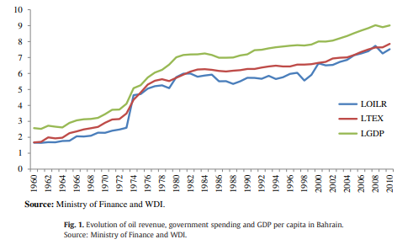
شکل. 1. تکامل درآمد نفت، مخارج دولت و تولید ناخالص داخلی به ازای سرانه در بحرین است.
منبع: وزارت مالیه و شاخص های توسعه جهانی.

3.2 روش شناسی
تحقیقات تجربی ما دارای دو هدف است. اول از همه بررسی رابطه بلند مدت بین تولید ناخالص داخلی، مخارج دولت و درآمدهای نفتی است، در حالی که دومی ، بررسی رابطه علت و معلولی پویا کوتاه مدت بین متغیرها است.روش تست عمومی نیاز به سه مرحله است. قدم اول تست کردن است آیا اینکه متغیرهای حاوی ریشه واحد برای تایید ثابت هر متغیر می باشد (انگل و یو، 1987) این با استفاده از آزمون دیکی فولر (F-ADF) و فیلیپس پرون (PP) (1998) انجام می شود.گام دوم برای تست این است که آیا یک رابطه هم ادغامی بلندمدت بین متغیرها وجود دارد. این با استفاده از روش جوهانسن فیشر انجام می شود. در نهایت، اگر تمام متغیرهای I هستند (1) (هم ادغامی سفارش یک) و هم ادغامی ، کشش کوتاه مدت می تواند با استفاده از روش مدل تصحیح خطای برداری (VECM) پیشنهاد شده توسط انگل و یو (1987) محاسبه می شود. . در این مورد، یک مکانیزم تصحیح خطا توسط تغییرات در متغیرهای وابسته وجود دارد که به عنوان تابعی از سطح عدم تعادل در روابط هم ادغامی مدل می شود ، که توسط اصطلاح تصحیح خطا (ECT) ، و همچنین تغییرات در سایر متغیرهای توضیحی برای گرفتن تمام روابط کوتاه مدت بین متغیرها گرفته می شود ( پائو و تسای ، 2010 ) VECM در چهار متغیر موردی می تواند به صورت زیر نوشته شود:
که در آن ECT به شرح زیر بیان می شودکه در آن T = 1 ... T، نشان دهنده مدت زمان.
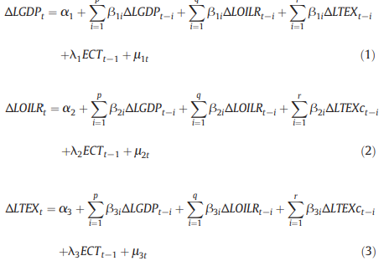
مزیت عمده ای از VECM این است که آن نیز می توانید استفاده شود تا رابطه علیت بین متغیرها در صورت هم ادغامی را تایید کند. طبق نظر فاسانو و وانگ (2001)، VECM کمک می کند تا تمایز بین رابطه پویا کوتاه مدت در میان متغیر (یا علی کوتاه مدت) ، و هر اصلاح تدریجی متغیر از تعادل بلند مدت از طریق یک سری از تنظیمات کوتاه مدت جزئی (و یا علیت بلند مدت) تمایز حاصل شود. بنابراین، مدل تصحیح خطای برداری می تواند سپاسگزار بیشتری از ماهیت غیر ثبات در میان سری های زمانی متغیرهای مختلف ارائه دهد. علاوه بر این، آن نیز می تواند پیش بینی بلند مدت بیشتری نسبت به افزایش یک مدل نامحدود داشته باشد (انگل و یو (1987)، رینسل و آن در (1992) و لین و تسی (1996)).

4. نتایج تجربی
4.1 آزمون ریشه واحد
ما از آزمون ریشه واحد دیکی فولر (F-ADF) برای تست غیر ثبات در سری داده ها استفاده کردیم (دیکی و فولر 1981 ،) با توجه به قدرت کم آزمون ADF ، ما نیز از آزمون فیلیپس پرون (PP) (1988) ، به عنوان یک آزمون جایگزین استفاده می کنیم، حساب همبستگی سریال و ناهمسانی را در نظر می گیرد. نتایج در جدول 1 نمایش داده می شود.
آمارهای آزمون برای سطوح لگاریتم تولید ناخالص داخلی (LGDP)، درآمد نفت (OIL) و کل هزینه )لاتکس ( از نظر آماری معنادار نیستند. هنگامی که ما آزمایشات ریشه واحدی برای تفاوت اول دو متغیر اعمال می کنیم ، هر دو آزمون فرضیه صفر مشترک برای هر متغیر در سطح 1٪ را رد می کنند.
جدول 1نتایج آزمون ریشه واحد برای بحرین
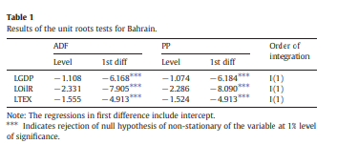
جدول 2نتایج برای آزمون های هم ادغامی جوهانسن
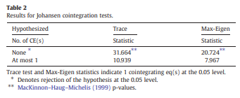
بنابراین، از کلیه آزمون ها، آزمون ریشه واحد نشان می دهد که هر یک از متغیر ادغامی از مرتبه 1 است.
پس از چک کردن ادغام چهار متغیر در سفارش یک، I(1)، ما طول وقفه بهینه از رگرسیون خود کار بردار اصلی (VAR از این پس) با استفاده از معیارهای انتخاب مدل های معمولی انتخاب می کنیم. این معیارها ثابت شده است که طول بهینه تاخیر دو است.

4.2. هم ادغامی: بلند مدت و کوتاه مدت
آزمون های هم ادغامی بر اساس رویکرد چند متغیره جوهانسن (1988) از دو آزمون های آماری استفاده می کند عبارتند از: آزمون تریس و ارزش ماکس-ایجن. R Q ≤ برابر H1 از آزمون نسبت احتمال (LR) در آمار بر اساس ردیابی (λ کمیاب) آمار که آزمون H0 بر اساس Q = r محاسبه شده است در نتیجه: که در آن λr + من .... λn، هستند که حداقل ارزش بردارهای ایجن (P - R) هستند. آزمون دوم آزمون حداکثر مقادیر ایژن (ماکزیمم λ) که H0 را تست می کند: R بردار هم ادغامی در برابر H1 هستند: R + 1 بردار هم ادغامی هستند و به شرح زیر محاسبه می شود:
نتایج حاصل از آزمون های هم ادغامی جوهانسن در جدول 2 به شرح زیر نمایش داده می شود.آزمون تریس و ارزش ایژن - ماکس که وجود یک بردار هم ادغامی اهمیت 1٪ را نشان می دهد.
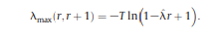
وجود هم ادغامی بدین معنا است که حداقل یک رابطه تعادلی بلندمدت بین متغیرها وجود دارد. در این مورد، علیت گرانجر در میان این متغیرها در حداقل یکی از راه (انگل و یو، 1987) وجود دارد.VECM برای اصلاح عدم تعادل در رابطه هم ادغامی و تست کردن برای رابطه علیت طولانی و کوتاه مدت بین متغیرها هم ادغامی استفاده شده است. اصلاح عدم تعادل توسط میانگین تصحیح خطا (ECT) انجام می شود.
نتایج حاصل از رابطه تعادلی بلند مدت در جدول 3 در زیر ارائه شده است. این نشان می دهد که ضریب LOILR 0.263 مثبت و معنادار در سطح 10٪ است. علاوه بر این، جدول نشان می دهد که LATEX نیز بطور مثبت به تولید ناخالص داخلی در ارتباط است و در سطح 1٪ معنی دار است. این نتیجه گیری نشان می دهد که دولت بحرین فرضیه هزینه و مالیات تصویب می کند همانطورکه توسط طاووس و وایزمن (1961، 1979) و بارو (1974) پیشنهاد شده است. بدین معنی است که تغییرات در مخارج ، تغییرات در درآمد را تشویق می کند. این امر به دلیل تلاش مستمر دولت برای تنوع بخشیدن به اقتصاد و کاهش وابستگی خود به نفت و بخش انرژی مشهود است. امروزه، کشور پادشاهی کوچک در حال تبدیل شدن به یک مرکز مالی، به ویژه برای تامین مالی اسلامی، و یک مرکز برای کسب و کار و امور اقتصادی است.
جدول 3نتایج حاصل از رابطه تعادلی بلندمدت . متغیر وابسته: LGDP
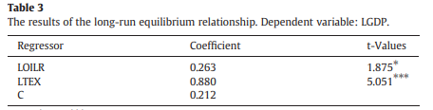
جدول 4نتایج ECM بر اساس هم ادغامی جوهانسن
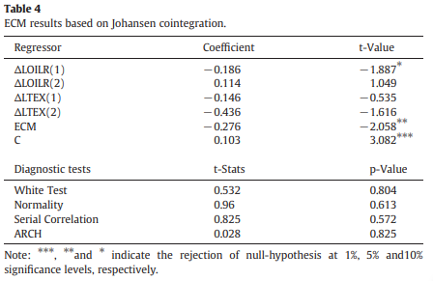
بخش مالی به طور قابل توجهی در تولید ناخالص داخلی کلی و همچنین در گردشگری و تولید کمک می کند.
بنابراین، ما در حال حاضر به نتایج کوتاه مدت که در جدول 4 ارائه شده مراجعه می کنیم.
از آنجا که هدف از این مطالعه بررسی روابط پویا میان درآمدهای نفتی، مخارج دولت و رشد اقتصادی است، جدول 4 تنها نتایج را توضیح می دهد که در آن تولید ناخالص داخلی متغیر وابسته است. از آنجا که طول بهینه تاخیر دو بود، نتایج کوتاه مدت نیز برای دو وقفه هر متغیر معرفی شده اند. نتایج نشان می دهد که درآمدهای نفتی بطور منفی و قابل توجهی به تولید ناخالص داخلی در سطح 10 درصد واکنش نشان می دهد.
برای تداوم تجزیه و تحلیل، ما چند تست تشخیصی با ثبات برای مدل ECM انجام داده ایم. نتایج به دست آمده در قسمت پایین جدول 4. گزارش می شود. آنها عدم وجود همبستگی سریالی (بروش-گادفری همبستگی آزمون LM) ، heteroskedasticity (تست سفید) و خودرگرسیو heteroskedasticity مشروط (ARCH) در مدل را تایید می کنند. مدل اساسی نیز آزمون تشخیصی برای نرمال (ژاک-برا) را گذرانده اند.
پس از بحث دینامیک بلند مدت و کوتاه مدت، کار بعدی، بررسی جهت علیت بین این متغیرها می باشد. نتایج حاصل از آزمون علیت بر اساس مدل VECM در جدول 5 گزارش شده است که در آن ما سه آزمون علیت گرنجر انجام داده ایم: علیت کوتاه مدت، علیت بلند مدت و اشتراک کوتاه مدت و بلند مدت. آزمون اول اهمیت مجموع شرایط عقب مانده از هر متغیر توضیحی توسط میانگین آزمون مشترک فیشر؛ آزمون دوم اهمیت تصحیح خطا توسط میانگین t-test و در نهایت آزمون سوم تنظیم کوتاه مدت برای بازگرداندن تعادل بلند مدت را نشان می دهد.
-آمار F برای اهمیت کوتاه مدت نشان می دهد که درآمد نفت تنها متغیری است که گرنجر باعث تولید ناخالص داخلی است. بنابراین، ما می توانیم حضور یک رابطه یک طرفه در حال اجرا از درآمد نفت به تولید ناخالص داخلی را تایید کنیم. دوباره، این نتیجه وزن درآمدهای نفتی به عنوان یک عامل اصلی در پشت توسعه و پیشرفت کشور پادشاهی کوچک و هر گونه شوک مثبت یا منفی در درآمد نفت را به سرعت تحت تاثیر رشد اقتصادی از پادشاهی نشان می دهد. این نتیجه شبیه به نتیجه ای است که توسط التون و العوادی (2001) بیان شد ، انها متوجه شدند که شوک های قیمت نفت متغیرهای کلان اقتصادی در کویت را تحت تاثیر قرار می دهد. این نتیجه گیری حمایت می کند از مواردی که در جدول 4 نمایش داده شد که در آن ضرایب کوتاه مدت LOILR قابل توجه بود .
نتایج بیشتر نشان می دهد هیچ رابطه علیت بین مخارج دولت و تولید ناخالص داخلی وجود ندارد. این عمدتا به دلیل هزینه هایی است که در پروژه های تولیدی سرمایه گذاری نمی شود، که می تواند به نوبه خود رشد اقتصادی بحرین را به طور قابل توجهی بهبود بخشد. لازم به ذکر است که از چند سال گذشته ، دولت بحرین افزایش یافته است و هزینه های آن در بهبود زیرساخت های کشور با ساخت جدید جاده ها، پل ها، مدارس، بیمارستان ها و در ابتدا یک برنامه بزرگ برای مسکن اجتماعی متمرکز کرده است. با این حال ما بازخورد مثبت آشکار از این پروژه ها در تولید ناخالص داخلی عمدتا به دلیل بخش عظیمی از این پروژه در حال ساخت با تاخیر عمده به دلیل بحران مالی جهانی مواجه می شود را متوجه نمی شویم. عامل دیگری که ممکن است رابطه علیت بین هزینه های دولت و تولید ناخالص داخلی را توضیح ندهد یعنی زمانی که قیمت نفت افزایش می یابد، دولت بحرین آن در اقتصاد، کمک های مالی، یارانه اختصاص می دهد ونیز حقوق و دستمزد خانواده های بحرینی را افزایش می دهد. در سال 2011، زمانی که قیمت نفت به اوج خود رسید، دولت BD1000 (تقریبا 2660 دلار) به هر خانواده بحرینی توزیع کرد و همچنین دستمزد 15 درصد افزایش یافته است. بنابراین، ما ممکن است بگوییم که منابع طبیعی یک برکت و رحمت برای خانواده بحرین و همچنین برای پادشاهی بحرین هست زمانیکه تولید ناخالص داخلی در طول دوره اخیر بحران مثبت بود و عملکرد اقتصادی رونق داشته است.
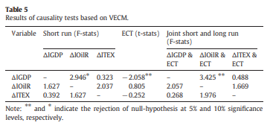
جدول 5 نشان می دهد که کل هزینه ها پاسخگوی درآمدهای نفتی نیست . این نتیجه عجیب و غریب به نظر می رسد زمانیکه درآمد به طور خودکار به هزینه اختصاص داده نمی شود. در حقیقت، همه درآمدهای نفتی در بحرین به هزینه های اختصاص داده نمی شود. در واقع، از سال 2006، نسل های آینده صندوق ذخیره (FGF) بحرین با یک حکم سلطنتی صادر شده در 17 ژوئیه 2006 برای تقویت مدیریت مالی بلند مدت بحرین تاسیس شد و کمک به حفظ ثروت هیدروکربن می کند. FGF توسط دولت بحرین اختصاص داده می شود و توسط وزارت مالیه اداره می شود. آن خارج از حق امتیاز معدنی (عمدتا نفت دریافت می کند) سرمایه گذاری می شود ؛ آن در پرداخت های ماهانه دریافت می شود، بخشی از درآمد نفت حاصل بالاتر از بودجه قیمت نفت است. (2008IWG،). بنابراین، بخشی از درآمد نفت به اقتصاد و بخش دیگر هم به صندوق ذخیره نسل های آینده اختصاص داده می شود.
حالا عطف به نتایج اصلاح خطا، مشاهده شده است که انحراف از تعادل بلند مدت عمدتا توسط تولید ناخالص داخلی اصلاح می شود در حالی که درآمدهای نفتی و کل هزینه ضعیف برون زاد به نظر می رسد. این واقعیت را نشان می دهد که هر گونه تغییر در دو متغیر دیگر که مزاحم تعادل بلند مدت هستند توسط تغییرات ضد تعادل در تولید ناخالص داخلی اصلاح می شود. در این زمینه، می توان نتیجه گرفت که تولید ناخالص داخلی تنها توسط درآمدهای نفتی ایجاد می شود.
در آخرین بخش از جدول 5، نتایج حاصل از –آمار- F اهمیت اثرات کوتاه مدت و بلند مدت ترکیب شده را نشان می دهد. در معادله تولید ناخالص داخلی، تصحیح خطا و درآمدهای نفتی به طور مشترک قابل توجه است. این نقش برجسته درآمد نفت در تولید ناخالص داخلی را نشان می دهد. در معادلات دیگر، نتایج قابل توجهی وجود ندارد.

4.3 توابع عکس العمل آنی
ما از توابع عکس العمل آنی (IFRS) استفاده می کنیم، که پاسخ دینامیکی یک شوک استاندارد انحراف در یک متغیر در ارزش های فعلی و آینده متغیر را ، به منظور جذب پویایی کوتاه مدت از مدل. خلاصه می کند. آن همچنین می تواند اطلاعات را در دوره های که متغیرها به تعادل برمی گردند پیرو یک شوک در رابطه دراز مدت ارائه دهد.
از آنجا که IFRS بر اساس تجزیه چولسکی توسط سفارش متغیرهای تحت تاثیر قرار می گیرد، ما توابع کلی پاسخ ضربه را اعمال می کنیم GIRFs توسط پسران و شین (1998) پیشنهاد می شود.
توابع پاسخ ضربه (IFRS) در شکل 2 ارائه شده است. جدول پاسخ هر متغیری از VAR و تاثیر متغیرهای دیگر را نشان می دهد. آن نشان می دهد که پاسخ تولید ناخالص داخلی برای درآمدهای نفتی در سه سال اولیه منفی است و به اوج خود در سال سوم می رسد و پس از آن مثبت می شود. علاوه بر این، پاسخ کل مخارج دولت به درآمدهای نفتی در طول سه سال اول مثبت است و سپس آن را به تدریج کاهش می دهد. بطور کلی، از شکل 2، نتیجه می گیریم که پاسخ چندان قابل توجه نیست و روند تنظیم تعادل کوتاه مدت نسبتا سریع است. نوسانات اخیر قیمت نفت، سرعت رشد از همه کشورهای صادر کننده نفت را کند می کند، اما آن بطور قابل ملاحظه ای اقتصاد کشور پادشاهی کوچک را تحت تاثیر قرار نداده است.

5. نتیجه گیری و الزامات سیاستگذاری
بحران مالی در سال 2008 و بحران جاری بدهی، بحث در مورد نقش سیاست های مالی در تحریک رشد اقتصادی را تمدید کرده است و همچنین نگرانی های جدی در میان سیاست گذاران در سراسر جهان را به دلیل اثرات نامطلوب آن مطرح می کند. دلیل این است که اثر سیاست های مالی به یک مجموعه بزرگ از عوامل بسیار حساس است. علاوه بر این، نقش آن در جذب شوک های متکی بر اندازه چند برابر مالی است (اسپینوزا و سن حاجی، 2011). این واقعیت مربوط به بحرین به عنوان کشوری کوچک با سیاست های پولی بر اساس نرخ ارز ثابت است. بنابراین، این انگیزه مطالعه حاضر بود. دقیقا، ما به بررسی روابط پویا بین درآمدهای نفتی، کل مخارج دولت و رشد اقتصادی در کشور پادشاهی بحرین شروع کردیم. ما از سری داده های زمانی سالانه 1960-2010 و ما یک مدل اقتصاد سنجی، بر اساس تجزیه و تحلیل هم انباشتگی و مدل تصحیح خطا استفاده کردیم. برآورد برای به دست آوردن هر دو نتایج کوتاه مدت و بلندمدت انجام شده است. تشخیص سری زمانی قبل از برآورد مورد بررسی قرار گرفت و آزمون ثبات به منظور استحکام نتایج انجام شد. روش جوهانسن از هم ادغامی وجود یک رابطه بلندمدت بین متغیرها منحصر به فرد تایید شده است. نتایج بلند مدت نشان می دهد که ضریب مخارج کل دولت ها و متغیرهای درآمد نفت، از نظر آماری قابل توجه است. نتایج کوتاه مدت، با این حال، نشان می دهد که درآمد نفت تنها متغیر معناداری است. ارزش ضریب ETC -0.276 از تولید ناخالص داخلی است که از نظر آماری 5 درصد معنی دار است. این نشان می دهد که همگرایی به اندازه کافی به سرعت به سمت تعادل بلندمدت در حال حرکت است . این مطالعه همچنین به تلفات تک سویه در حال اجرا از درآمد نفت به تولید ناخالص داخلی پی برد. نتایج قوی ظاهر می شود و ممکن است برای سیاست گذاران به دلایل مختلف مفید باشد. در مرحله اول، بحرین به عنوان یک اقتصاد باز کوچک و یک کشور وابسته به نفت، با تعدادی از چالش های خاص مواجه است ، عمدتا ناشی از این واقعیت می شود که درآمد نفت، که بخش عمده ای از درآمدهای دولت تشکیل می دهد، که شدنی، فرار، نامشخص هستند و تا حد زیادی از تقاضای خارجی سرچشمه می گیرد (استورم و همکاران، 2009). بنابراین، بحرین در معرض شوک های خارجی مانند شوک های نفتی قرار گرفته است. کارها و پژوهش های علمی در کشورهای کوچک، نشان می دهد که این کشورها در مقابل وقایع خارجی بسیار آسیب پذیر هستند و عمدتا با چالش مواجه می شوند. آنها به شدت در معرض رفتار بازار جهانی قرار می گیرند و فرصت های متنوع را به دلیل بازارهای داخلی کوچک خود محدود کرده اند (بانک جهانی، 2000). در مرحله دوم، بحرین یک سیاست پولی محدود به خاطر تثبیت رژیم دلار دارد و در نتیجه فزاینده مالی می تواند به علت نشت قابل توجهی از طریق حواله و واردات (اسپینوزا و سن حاجی 2011) ضعیف باشند. در نتیجه، برای غلبه بر این موانع T دولت بحرین باید اصلاحات ساختاری بیشتر را اتخاذ کند که بخش غیر نفتی را به طور مستقل از هزینه های دولت ترویج و توسعه دهد شکل 2 تابع پاسخ ضربه نکته. محور افقی زمان (سال) است، و محور عمودی دامنه پاسخ به ضربه (٪) است. دولت نیاز به تداوم تلاش تعدیل ساختاری خود را برای تشویق تنوع در اقتصاد دارد، تا بازار مالی را گسترش و تعمیق دهد و بازارهای مالی را بهبود بخشد و اثر بخش دولتی را توسعه دهد. آن به خوبی شناخته شده است که بحرین اقتصاد متنوع در منطقه شورای همکاری خلیج فارس است. با این حال، نفت به عنوان یک منبع طبیعی تمام شدنی است، تنوع بیشتر اقتصاد به نظر می رسد باید انجام شود. این شوک ناگهانی قیمت نفت را کاهش خواهد داد و اقتصاد کمتر متکی به منابع انرژی می شود. در اینجا، دولت برای تقویت تلاش های خود در تشویق توسعه بخش خصوصی با تضمین محیط مناسب و استراتژی کافی است.
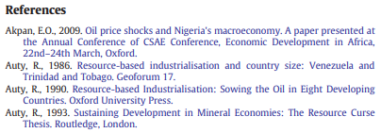
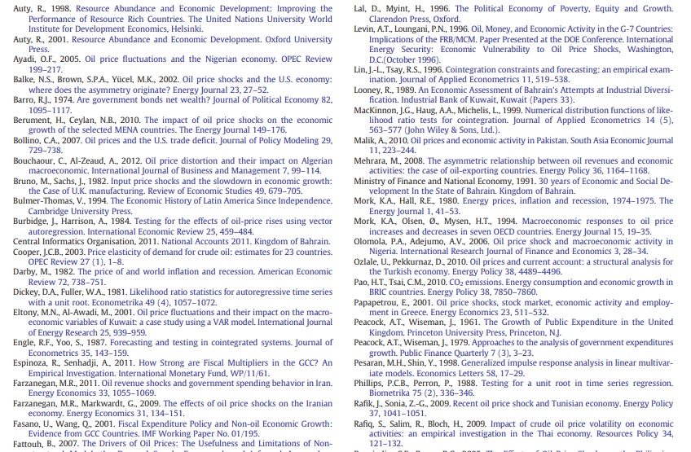
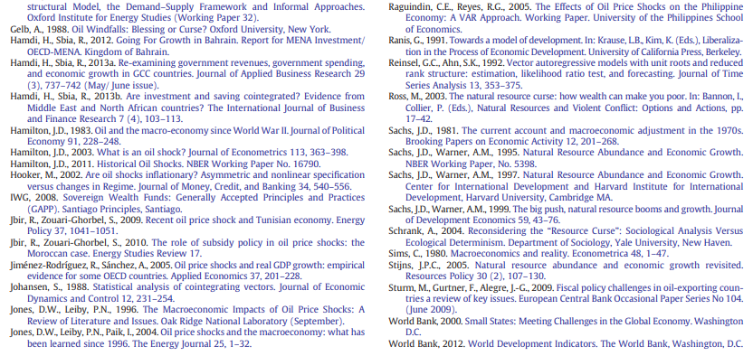
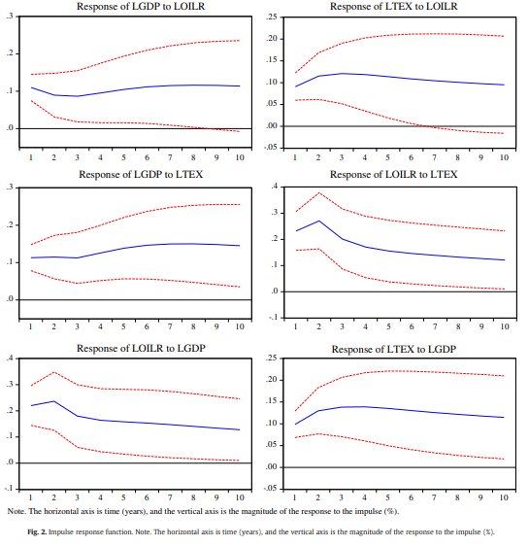
برنامه مشترک همکاری خلیج کشورها برای اجرای یک سیستم مالیاتی بزرگ می تواند یک ابزار خوب برای کاهش اثر قیمت نفت باشد. کار بیشتر در نظر تثبیت کننده اتوماتیک مورد نیاز است.

